คู่มือการใช้งาน
ระบบตรวจจับผู้บุกรุกทางเครือข่ายคอมพิวเตอร์

- การติดตั้งระบบตรวจจับ
เนื่องจากการทำงานของระบบตรวจจับการบุกรุกผ่านเครือขายคอมพิวเตอร์จะต้องทำงานร่วมกับ
ไลบราลี WinPcap ทำให้การติดตั้งเพื่อใช้งานโปรแกรมต้องแบ่งเป็น 2 ขั้นตอนดังนี้
- การติดตั้งไลบราลี WinpCap การติดตั้งไลบราลี่ WinpCap ทำได้โดยการเอ็กซิคิวต์ไฟล์ Setup.exe ในซับไดเร็กทอรี่ WinpCap จากนั้นให้ทำการคลิก Next โปรแกรมติดตั้งจะเริ่มทำการติดตั้งตัวไลบราลี่ลงสู่ระบบ จากนั้นให้ผู้ใช้ทำการรีสตาร์ทเครื่องใหม่
- การติดตั้งระบบโปรแกรม IsagNids การติดตั้งโปรแกรม IsagNids ทำได้โดยการเอ็กซิคิวต์ไฟล์ Setup.exe ในซับไดเร็กทอรี่ IsagNids จากนั้นให้ทำการเลือกซับไดเร็กทอรี่ที่ต้องการติดตั้ง โปรแกรมติดตั้งจะเริ่มทำสำเนาโปรแกรมระบบตรวจจับลงสู่ระบบ โดยไม่จำเป็นต้องรีสตาร์ทเครื่องใหม่

- การใช้งานระบบตรวจจับ
ระบบตรวจจับการบุกรุกถูกพัฒนาให้สามารถทำงานในระบบจียูไอ (GUI : Graphics User
Interface) เพื่อให้ผู้ใช้สามารถใช้งานได้ง่าย เมื่อผู้ใช้ทำการติดตั้งโปรแกรมเสร็จเรียบร้อยแล้ว จะเห็นลักษณะโปรแกรมดังนี้
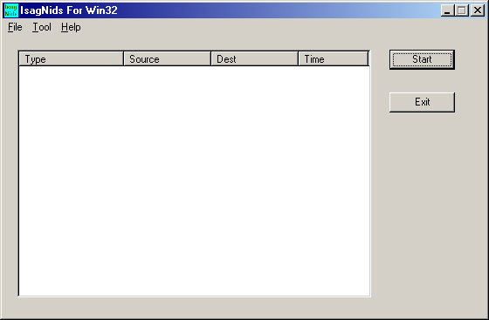

รูปที่ 1 หน้าจอโปรแกรม IsagNids for Win32
3. การกำหนดการ์ดแลนสำหรับตรวจจับ
เมื่อเริ่มต้นใช้งานระบบตรวจจับ จะต้องทำการกำหนดการ์แลนสำหรับทำการตรวจจับ
โดยการ์ดดังกล่าวจะต้องเชื่อมต่ออยู่กับสื่อที่ได้รับการกระจายสัญญาณเดียวกันกับเครือข่ายที่ต้องการตรวจจับการบุกรุก
เนื่องจากระบบตรวจจับถูกออกแบบมาให้สามารถทำงานกับการ์ดแลนที่ติดตั้งเพียงไดรเวอร์ของการ์ดได้ ทำให้ไม่จำเป็นต้องมีการกำหนดหมายเลขไอพีให้กับการ์ดแลน (เนื่องจากอาจเป็นช่องทางในการถูกโจมตีจากผู้โจมตีได้) การติดตั้งการ์ดแลนเข้ากับระบบปฏิบัติการจึงต้องทำอย่างสมบูรณ์ กล่าวคือมีการติดตั้งและถอนการติดตั้งอย่างสมบูรณ์ผ่านทางบริการที่ระบบมีไว้บริการ จึงจะทำให้ขั้นตอนการกำหนดการ์ดแลนทำได้อย่างมีประสิทธิภาพ มิฉะนั้นอาจทำให้ไม่สามารถกำหนดการ์ดแลนได้ ส่งผลให้ไม่สามารถทำการตรวจจับแพ็กเก็ตข้อมูลได้ การกำหนดการ์ดดีเธอร์เน็ตจะทำผ่านไดอะล็อกการกำหนดการ์แลน ผ่านทางเมนู Tool -> Select Adapter ดังรูปที่ 6-6
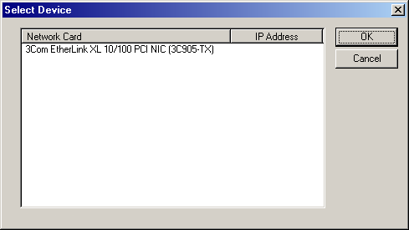

รูปที่ 2 การกำหนดการ์ดอีเธอร์เน็ตผ่านทางไดอะล็อก

4. การดูข้อมูลการบุกรุก
หลังจากเลือกการ์ดอินเทอร์เน็ตที่ต้องการแล้ว ผู้ใช้สามารถคลิกที่ปุ่ม Start เพื่อสั่งให้โปรแกรมทำงานได้ทันที จากนั้นระบบจะเริ่มทำการวิเคราะห์ทุกแพ็กเก็ตที่อยู่ในเครือข่าย หากมีการบุกรุกทั้งจากการสำรวจระบบหรือการโจมตี ระบบจะมีการแสดงผลการวิเคราะห์แยกเป็นส่วนต่างๆ ดังนี้
- Type แสดงรูปแบบการโจมตี แบ่งเป็นรูปแบบการโจมตีดังนี้
- Ping sweeps
- Scan port
- OS Finger print
- Synflood
- Bomb
- Overlap
- Gap
- Source หมายเลขไอพีของผู้โจมตี
- Dest หมายเลขไอพีของผู้ถูกโจมตี
- Time เวลาที่มีการโจมตี
การวิเคราะห์จะแยกทางรูปแบบการบุกรุกที่เกิดขึ้น ในการบุกรุกแต่ละครั้งอาจมีการแสดงผลเพียงรูปแบบเดียว หรือหลายรูปแบบก็ได้ ตามลักษณะของการบุกรุกที่เกิดขึ้น ดังตัวอย่างต่อไปนี้

(1) การปิงสวีป
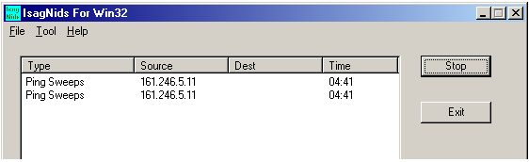

รูปที่ 3 แสดงการแจ้งเตือนเมื่อเจอการบุกรุกแบบปิงสวีป

(2) การตรวจสอบการสแกนพอร์ต แบ่งเป็น 2 ประเภทคือ
- การสตรวจสอบการสแกนพอร์ตทีซีพี
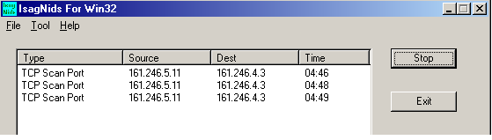

รูปที่ 4 แสดงการแจ้งเตือนเมื่อเจอการบุกรุกโดยการสแกนพอร์ตทีซีพี

- การสตรวจสอบการสแกนพอร์ตยูดีพี
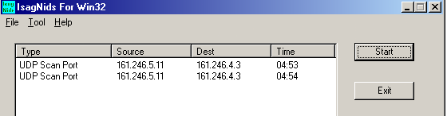

รูปที่ 5 แสดงการแจ้งเตือนเมื่อเจอการบุกรุกโดยการสแกนพอร์ตยูดีพี

(3) การตรวจสอบการตรวจสอบระบบปฏิบัติการ
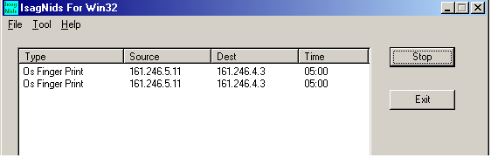

รูปที่ 6 แสดงการแจ้งเตือนเมื่อเจอการบุกรุกตรวจสอบระบบปฏิบัติการ

(4) การโจมตีแบบส่งแพ็กเก็ตจำนวนมาก
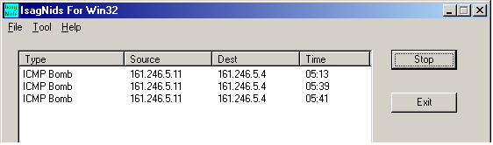

รูปที่ 7 แสดงการแจ้งเตือนมีการโจมตีแบบส่งแพ็กเก็ตจำนวนมาก

(5) การโจมตีแบบส่งแพ็กเก็ตที่มีไอพีต้นทางและปลายทางตรงกัน

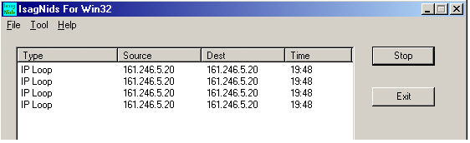

รูปที่ 8 แสดงการแจ้งเตือนมีการโจมตีแบบแพ็กเก็ตที่มีไอพีต้นทางและปลายทางตรงกัน

(6) การโจมตีแบบส่ง SYN flood
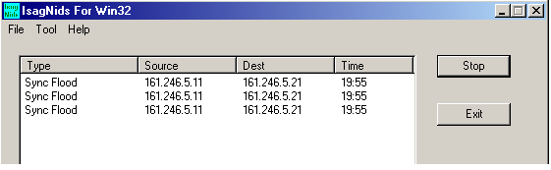

รูปที่ 9 แสดงการแจ้งเตือนมีการโจมตีแบบส่ง SYN flood

(7) การโจมตีแบบแฟรกเมนเตชัน แบ่งเป็น 2 ประเภท
- ขอบเขตของเพ็กเก็ตเหลื่อมล้ำกัน
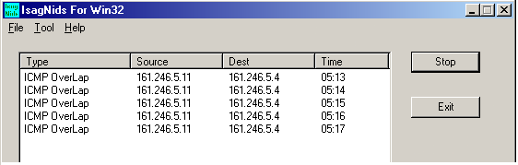

รูปที่ 10 แสดงการแจ้งเตือนมีการโจมตีแบบแฟรกเมนเตชันชนิดทับซ้อนกัน

- ขอบเขตของเพ็กเก็ตเกิดช่องว่าง

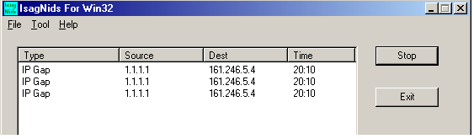

รูปที่ 11 แสดงการแจ้งเตือนมีการโจมตีแบบแฟรกเมนเตชันชนิดเกิดช่องว่าง

- การบันทึกข้อมูลการบุกรุก
ระบบตรวจจับผู้บุกรุกทางเครือข่ายคอมพิวเตอร์สามารถทำการบันทึกข้อมูลการบุกรุกได้ โดย
การเลือกเมนู File -> Save as จากนั้นให้ทำการกำหนดชื่อแฟ้มข้อมูลที่ต้องการบันทึกผ่านไดอะล๊อกการบันทึกข้อมูลลงแฟ้มข้อมูล ดังรูป

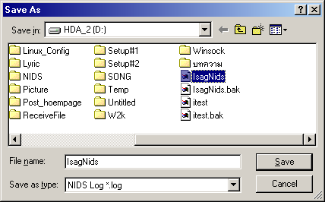

รูปที่ 12 แสดงไดอะล๊อกการบันทึกข้อมูลการโจมตีลงแฟ้มข้อมูล

เมื่อต้องการนำข้อมูลที่บันทึกไว้มาแสดงผล สามารถทำได้โดยการเลือกเมนู File -> Open จาก
นั้นให้กำหนดชื่อแฟ้มข้อมูลที่ต้องการนำมาแสดงผล

- ส่วนช่วยเหลือ
ผู้ใช้สามารถเรียกดูส่วนช่วยเหลือเมื่อเกิดปัญหาจากการใช้งาน หรือเพื่อศึกษาหาข้อมูลเกี่ยวกับรูปแบบการบุกรุกได้โดยเรียกเมนู Help -> Content ระบบจะแสดงส่วนช่วยเหลือดังตัวอย่าง
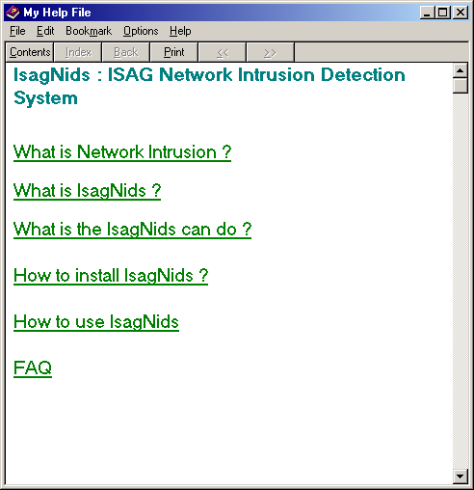

รูปที่ 13 แสดงตัวอย่างของคู่มือการใช้

